Мақпал негізгі мектебі
Діни экстремизм және терроризмге жүргізілген іс – шаралардын есебі
Өткізілген іс – шаранын мақсаты: Оқушыларға терроризм туралы терең түсінік беру, оның түрлері мен зардаптарын ұғындыру; жасөспірімге қоғамның әлеүметтік , құқықтық , діни сипаттарын ұғындыра отырып , оларды террорлық , лаңкестік және діни экстремистік бағытта арандатуға жол бермеу.
Жоғары сынып арасында « Діни экстремизм мен терроризм : сипаты, тарау себебі» лекция Дюсенбина Б.К. «Терроризм мен экстремизмге жол жоқ» әңгіме өткізген сынып жетекшілер. Шынғожина Ә.Р. « Терроризм және оның зардаптары» тәрбие сағатын өткізді. Сабақ барысында оқушыларға бейнетүсірілім көрсетілді. Балалар әр түрлі жағдайларды көрсеттіп, сол уақытта қалай өздерін ұстайтынын айтып берді.5А сыныбында Маймаков М.Б. « Діни экстремизм деген не ?» баяндама оқып , оқушыларға түсініктер берді. 7Б сыныбында Бейсенбаева А.Ж ата- аналармен « Экстремизму – нет» деген тақырыпта әнгіме өткізді. Даулетбаева Ш.Ж буклеттер жинағын шығарды. Кітапханашы Фахирдинова С.Ф «Мои действия при обнаружении неизвестных предметов» ролик көрсетті, содан кейін оны талқылады. Оқушылар өз білімдерімен бөлісті.Іс –шаралардын соныңда Даулетбаева С.Ж «Террориз угроза общества» атты диспут өткізді.Жоспар бойынша барлық жұмыстар қамтылып , оқушылар терроризм туралы біршама мағлұмат алды.
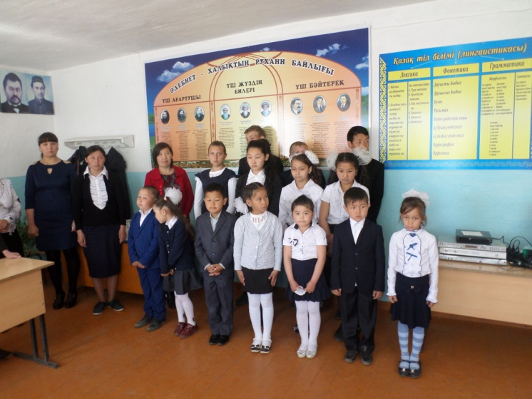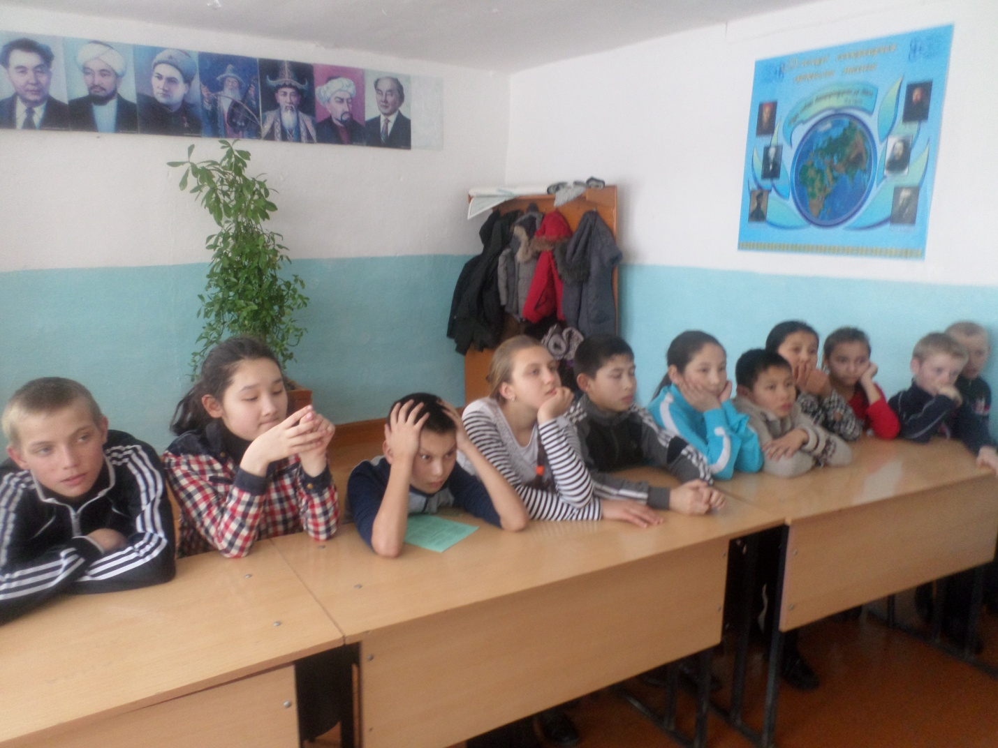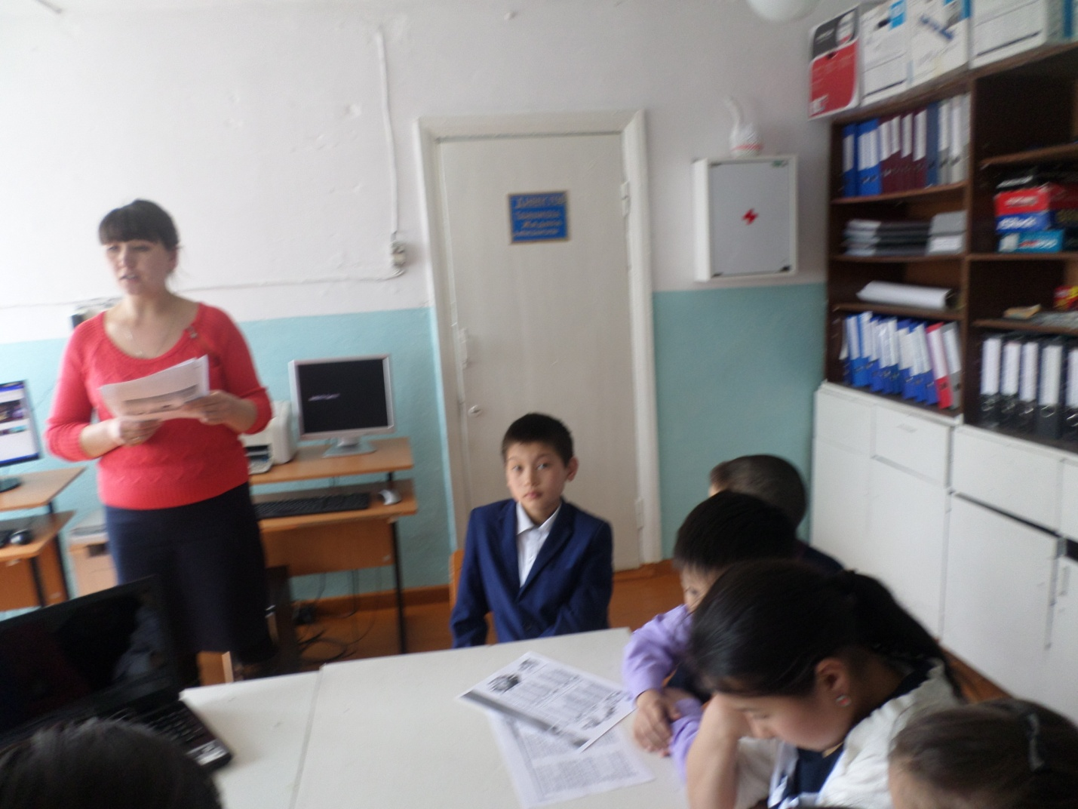

Тәрбие ісінің меңгерушісі: Г.А.Досымова

Макпалская основная школа
Отчет о проведении мероприятии по противодействию религиозному экстремизму и терроризму.
Целью нашей работы является: сформирование у учащихся представление о терроризме как историческом и политическом явлении; акцентировать внимание учащихся на необходимости проявления бдительности с целью профилактики совершения террористических актов; ознакомить учащихся с основными правилами поведения в условиях терракта.
В нашей школе были проведены ряд мероприятий . Дюсенбина Б.К провела лекцию «Діни экстремизм мен терроризм: сипаты , тарау себебеі».Ученики активно принимали участие.Классные руководители провели беседу на тему «Терроризм мен экстремизмге жол жоқ».Даденова А.Р. провела конкурс рисунков на тему «Мы рисуем мир!» Ученики с интересом и большой фантазией нарисовали свои рисунки. Шынғожина Ә.Р провела классный час «Терроризм және оның зардаптары!» , где учащимся были разъяснены правила поведения. 5 А классе Маймаков М.Б провел лекцию на тему «Діни экстремизм деген не ?» В 7 Б классе Бейсенбаева А.Ж провела беседу с родителями и учащимся «Экстремизму – нет !».Даулетбаева Ш.Ж издала буклет « Мир без насилия» , ученикам раздали , они задавали вопросы и получили на них ответ. Библиотекарь Фахирдинова С.Ф показала ролик « Мои действия при обнаружении неизвестных предметов» . Даулетбаева С.Ж провела дискуссию на тему « Терроризм угроза общества» , где учащиеся задавали вопросы, дискутировали. Все намеченные планом работы были выполнены.

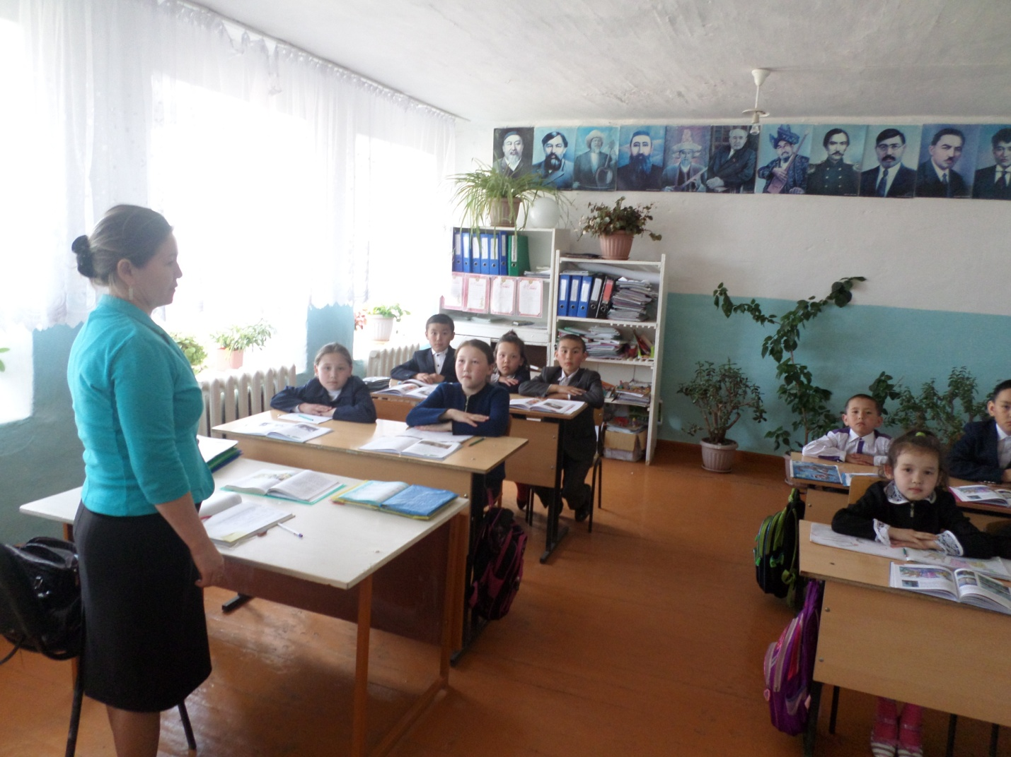

Завуч по воспитательной части: Дюсенбина Б.К

